中国科学技术大学

电子设计实践二项目计划书

项目主题： 可见光通信

小组名称： Angry Birds

小组组长： 向建南

小组成员： 曾琪峰、陈沛东

1. **项目摘要**
2. 可见光音频传输系统，包含发射和接受两个模块。发射端，用手机播放音乐，通过双音频线插头输入音频信号；在接收模块端，利用C12702-11APD模块把接受到的光信号转换成电信号，经过相关放大滤波处理，使音响播放出清晰的音乐。
3. **项目背景及意义**

可见光通信（Visible light communication VLC）技术是在LED照明基础上发展起来的一种新型通信技术。LED在世界照明市场中所占据的比重正在逐年递增，利用LED灯进行数据传输的LED可见光通信技术愈发受到重视。与传统射频通信以及微波通信系统相比较，VLC具有发射频率高、不占用无线电频谱、无电磁干扰和电磁辐射、节约能源、兼具照明功能等优点。可见光通信将在未来的通信中占据着举足轻重的地位。

1. **项目内容及目标**

内容：利用可见光将手机的音频信号传输到音响，并外放。

目标：可见光传输信号不受背景光影响，播放出的音乐基本不失真，具有较远的通信距离、并逐步提升距离，同时具备白光照明的功能。能远程控制白光用于传输信号或只用于照明。

1. **研究方案及难点**

可见光通信，步骤大致分为调制、信号传输、光电转换、接受并处理。白光通信依靠输入信号时LED灯光的闪烁携带信号，接收部分通过音响播放出音乐。

**可见光调制电路**

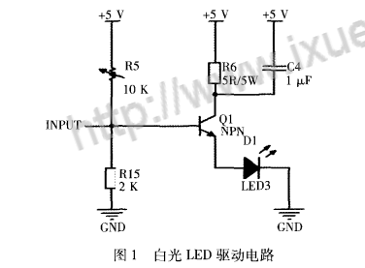

**发射部分电路**

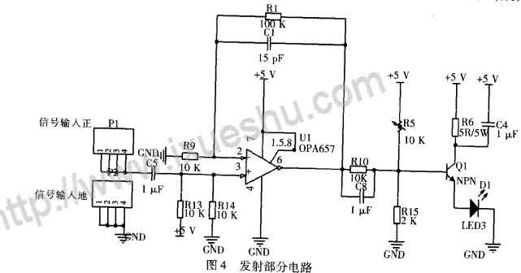

**光电转换模块及接收电路**

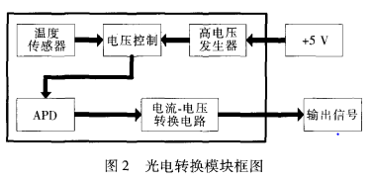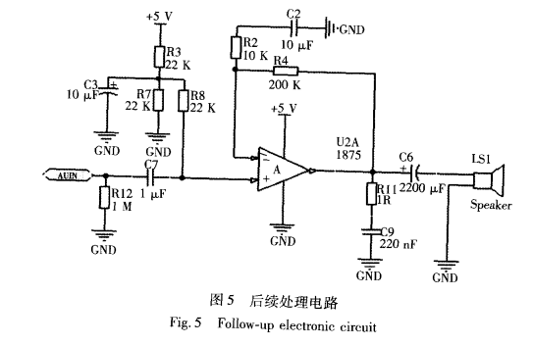

难点：手工焊接电路板存在大量的噪声干扰，调制信号较小导致环境干扰显著，难以保证远距离传播下信号的保真；电路的布局，各模块联合调试。

**五、项目分工**

|  |  |  |  |
| --- | --- | --- | --- |
| 学号 | 姓名 | 所在学院 | 分工 |
| PB16060306 | 曾琪峰 | 信息学院 | 负责接收电路部分的实现。 |
| PB16050055 | 陈沛东 | 信息学院 | 负责发射电路部分的实现。 |
| PB16060129 | 向建南 | 信息学院 | 负责白光LED信号调制电路的实现，辅助进行探究实验，财务报销，资料整理等辅助工作。 |

**六、进度安排**

9/8-9/27 组队选题，完成项目计划书

9/28-10/27 完成红外通信；完成白光调制电路；完成白光接受电路；完成光电转换电路

10/28-11/24 完成系统联合调试，实现基本功能

11/25-12/15 系统优化，完成海报、视频、PPT等，项目结答辩审评

12/16-1/5 提交项目设计报告、项目技术资料、项目展示网页